新 书 推 荐

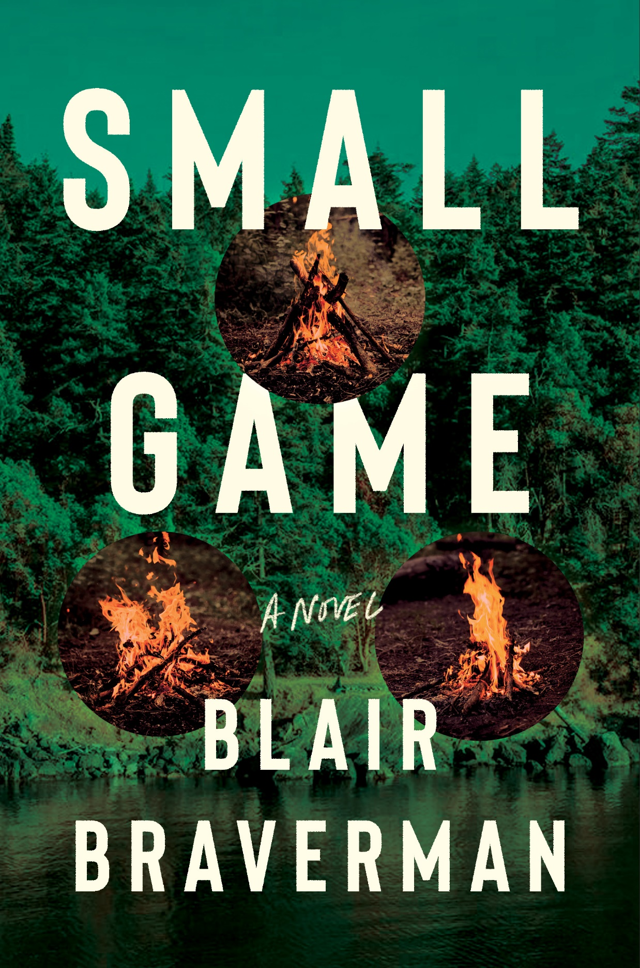
中文书名：《小游戏》
英文书名：SMALL GAME
作 者：Blair Braverman
出 版 社：Ecco/ HarperCollins
代理公司：WME/ANA/Lauren
页 数：288页
出版时间：2022年11月
代理地区：中国大陆、台湾
审读资料：电子稿
类 型：大众文学

内容简介：

在北美的荒野中，一档节目的参赛者面对镜头，奋力求生——想想全球流行的 “幸存者”类电视节目与《荒野求生》的相遇，这对亚历克斯·加兰德的《海滩》(THE BEACH)的粉丝有一点吸引力——但这只是一场游戏，没有人会受伤，对吧？

四个陌生人和六个星期：这就是玛拉与一个改变人生的发薪日的区别。当真人秀制片人来到“原始本能”（Primal Instinct）时，她感到十分惊讶。“原始本能”是一所生存技能学校，她在那里教富有的客户如何在野外的夜晚中存活。更震惊的是，她被选入了他们的新节目《文明》（Civilization）。现在，她只需要和她的幸存者同伴一起生活足够长的时间就可以获得奖金。

玛拉被直升机送到一个秘密地点，遇到了她的队友：头发花白的户外运动者，侦察兵，白领专业人士，还有阿什利，那个美丽但缺乏经验、只想出名的人。玛拉不同寻常、坎坷的童年让她为未来的不适和艰苦工作做好了准备。但信任自己的幸存者同伴并不是玛拉技能的一部分。

一天早上，当演员们醒来，发现出了严重的问题时，恐惧在整个团队中蔓延。制片人是否给了他们额外的挑战？还是他们已经被更危险的东西所包围？很快，玛拉和其他人面临着可怕的决定，因为生存不仅仅是一场游戏。

《小游戏》对我们所依赖的舒适、仪式和人际联系进行了挑衅性的探索，是一部引人入胜的作品，也是一个关于鼓起勇气从头开始建立新生活的辛酸故事。

作者简介：

布莱尔·布雷弗曼（Blair Braverman）是《欢迎来到该死的冰块》（WELCOME TO THE GODDAMN ICE CUBE）和《路边狗》（DOGS ON THE TRAIL）的作者，也是《户外》（Outside）杂志的特约编辑，也是《纽约时报》、《Vogue》、《美国生活》（This American Life）和其他杂志的撰稿人。她和丈夫以及他们的雪橇犬队住在诺斯伍德。

媒体评价：

“如果让我读一本书来帮助我们在这个常常不友善的世界里导航，我会选择布莱尔·布雷弗曼的《小游戏》。这本书写得很犀利，节奏很快，完美地阐明了在不失去自我的情况下生存的斗争。布雷弗曼才华横溢，有很强的影响力，我会读她写的任何东西，因为我知道它会是由一位专家精心打造的。”
----凯文·威尔逊（Kevin Wilson），《纽约时报》畅销书《这里什么都看不见》（NOTHING TO SEE HERE）的作者

“使人入迷……就像拍得最好的电影一样，读者不会希望这一切结束。”
----《出版者周刊》（Publishers Weekly）

“将心理悬疑与细致入微的现代主题巧妙地融合在一起……布雷弗曼利用她丰富的户外经验，生动地展现了生存营的细节，她的角色在与自然和彼此战斗以维持生命的同时，既引人入胜又令人恐惧。”
----《图书馆期刊》，星级评论（Library Journal, Starred review）

“（布雷弗曼的）荒野技巧在她的第一部小说中得到了很好的利用……她在塑造人物、制造悬念和提高赌注方面做得很好……这是一本有推动力的读物。”
----《柯克斯书评》（Kirkus Reviews）

谢谢您的阅读！
请将反馈信息发至：李文浩（Lauren Li）
安德鲁·纳伯格联合国际有限公司北京代表处
北京市海淀区中关村大街甲59号中国人民大学文化大厦1705室
邮编：100872
电话：010-82449901
传真：010-82504200
Email：Lauren@nurnberg.com.cn
网址：http://www.nurnberg.com.cn
微博：http://weibo.com/nurnberg
豆瓣小站：http://site.douban.com/110577/
新浪微博：安德鲁纳伯格公司的微博_微博 (weibo.com)
微信订阅号：ANABJ2002


